『富士山麓産学官金連携フォーラム』出展者募集のご案内

一般財団法人ふじのくに医療城下町推進機構
ファルマバレーセンター

ファルマバレーセンターでは、静岡県や静岡県東部の12市町等と連携し、地域企業、大学、研究機関等が有する技術の紹介、企業間連携、産学連携の促進を図るため、「富士山麓産学官金連携フォーラム」を開催いたします。
当日は出展ブースを設置し、製品・パネル等の展示による交流の機会の場を設定いたします。
つきましては、本フォーラムにおける製品・パネル等の展示出展にお申込みいただきたく、ご案内申し上げます。
記

１．日 時 平成30年11月6日（火）10:00～16:30（予定）

２．会 場 プラサヴェルデ
〒410-0801 沼津市大手町1-1-4 TEL：055-920-4100

３．フォーラム開催概要
■内 容
Ⅰ 企業等展示（製品・パネル等展示）
Ⅱ 基調講演 株式会社リコー リコー環境事業開発センターの取り組み
～オープンイノベーションによる地域連携～（仮）
株式会社リコー リコー環境事業開発センター所長 出口 裕一 氏
Ⅲ 出展企業・団体プレゼンテーション
同時開催 公益財団法人静岡県産業振興財団主催 「IoT応援ツール展示会」 ほか
併設会場 静岡県東部４信用金庫主催「第９回富士山麓ビジネス商談会」 ほか
※上記内容は都合により変更する場合がございます。

■参加予定 企業、大学、研究機関、行政等 500人程度（出展者含む）
■主催 一般財団法人ふじのくに医療城下町推進機構 ファルマバレーセンター
■共催 静岡県、沼津市、三島市、富士宮市、富士市、御殿場市、裾野市、伊豆市、
伊豆の国市、函南町、清水町、長泉町、小山町、
■後援（予定）静岡県医師会、静岡県病院協会、静岡県看護協会、静岡県臨床工学技士会

４．募集小間数 約50小間（定数になり次第、募集を締め切ります。ただし、出展内容によっては、出展をご遠慮いただく場合があります。）

５．出 展 料 10,000円（税込）
＊電気代：10Aまで3,000円（税込）必要に応じて申請してください。

６．出展申込み〆切 平成30年9月25日（火）
別紙「富士山麓産学官金連携フォーラム展示出展申込書」に
必要事項をご記入の上、ＦＡＸ又はE-mailにてお申し込みください。

７．申込み・問合せ先
ファルマバレーセンター 事業推進部
〒411-0934 静岡県駿東郡長泉町下長窪1002-1
静岡県医療健康産業研究開発センター内
TEL：055-980-6333 FAX：055-980-6320
E-mail：jigyo@fuji-pvc.jp
『富士山麓産学官金連携フォーラム』製品・パネル等展示出展要領

１．開催日時 平成30年11月6日（火）10:00～16:30（予定）

２．開催場所 プラサヴェルデ
〒410-0801 沼津市大手町1-1-4 TEL：055-920-4100

３．主 催 一般財団法人ふじのくに医療城下町推進機構 ファルマバレーセンター

４．出 展 料 10,000円（税込）
＊電気代：10Aまで3,000円（税込）必要に応じて申請してください。

５．展示内容 製品、パネル等展示

６．出展スペース等（別紙参照）（予定）
①パネル展示スペース 幅300cm×高さ約270ｃｍ
②テーブル（製品・パネル展示スペース） 幅180cm×奥行き45cm（×高さ70cm）
※展示に使用する事務用品や道具類は出展者様でご用意ください。
なお、パネル展示用フック及びチェーンは当方でご用意いたします。
（画びょう、粘着力の強いガムテープ等の使用はご遠慮ください。）
※「出展者名表示看板」は事務局でご用意いたします。
※火気及び水の使用はできません。
※飲食物の試食、試飲提供は基本的にはできません。（事前にご相談ください）
※給排水設備はありません。
※電源は各ブースにコンセント（100Ｖ）を必要に応じて配線いたします。
（10Aまで3,000円（使用料含）事前申請制）
※展示物によって、汚したり、傷つけたりするおそれがある場合は、何らかの対策をしてください。

７．搬入・搬出
■搬入 平成３０年11月5日（月） 15:00～19:00（時間予定）
平成３０年11月6日（火） 9:00～10:00（時間予定）
■搬出 平成３０年11月6日（火） 16:00～18:00（時間予定）
※持ち運びが容易な展示物は、通常の入口から会場へ搬入してください。
※大型の展示物の搬入出は、会場裏手の搬入出口（W5.0m×H4.5m）から行うこともで
きますので別途ご相談ください。（会場内への車両の乗り入れはできません）

８．その他・ご連絡
・一般駐車場は半額減免となります。（有料：24時間で最大1,000円）
・上記に記載がない事項については、協議の上決定いたします。
・出展料のお支払は、9月25日以降に出展者様が確定次第、請求書をお送りいたします。

以上

展示ブースイメージ図（予定）

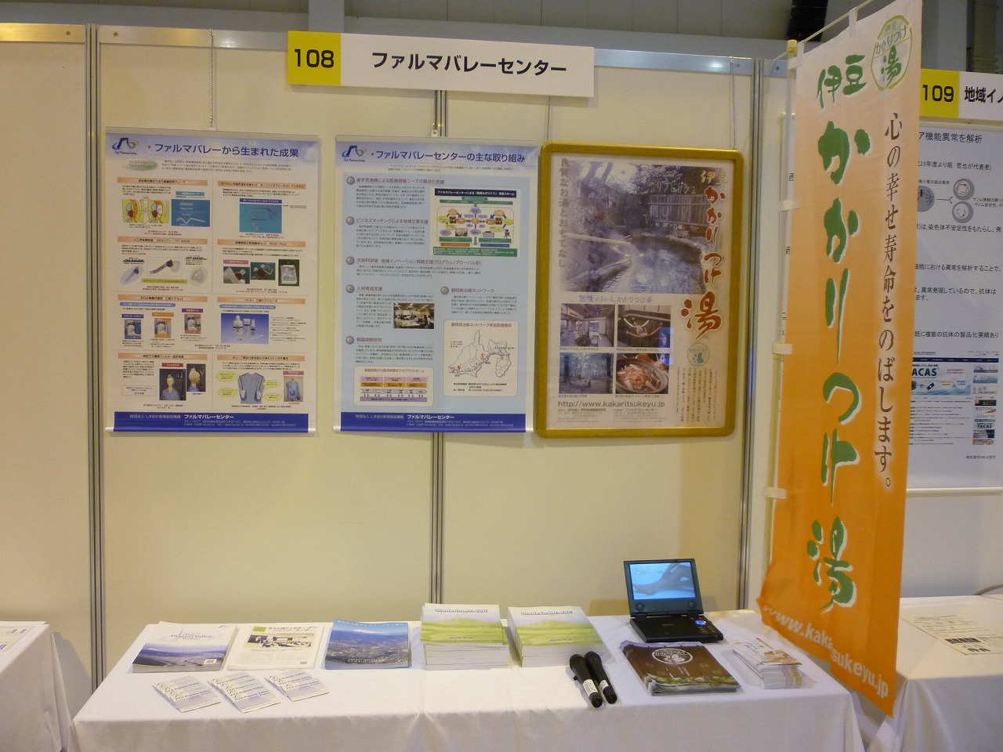
450

ファルマバレーセンター
2,700
3,000
1800
700
150
2

テーブル
バックパネル
1,000

袖パネルにも展示可
ボードは白（写真をご参照ください）
一般財団法人ふじのくに医療城下町推進機構 ファルマバレーセンター 事業推進部 宛
（FAX：055-980-6320）
（E-mail：jigyo@fuji-pvc.jp）

「富士山麓産学官金連携フォーラム」
展示出展申込書

次のとおり「富士山麓産学官金連携フォーラム」に展示出展を申込みます。

団 体 名 | (ﾌﾘｶﾞﾅ)
所 在 地 | 〒
電話番号
FAX番号
E-mail
ご担当者の所属・氏名
展示物の種類  ※該当する種類にチェックマークをご記入ください。  後日、詳細にお聞きしますので、現時点では確定でなくても結構です。 | サイズ （ タテ ： ヨコ ： 高さ ）  □ パネル （ ・ ・ － ）  □ 製 品 （ ・ ・ ）  □ 電 源（電気製品名： 、容量： Ｖ、 Ｗ）  □ パンフレット・資料
電気の使用の申込 | 有 （￥3,000、10Aまで） ・ 無
展示物の概要
御社のＰＲをお願いします。
御社の売りとなる技術、サービスをご記入ください。
※平成30年9月25日（火）までにFAX又はE-mailにてご送付ください。
※申込書到着後、FAX、E-mail又はお電話にて確認のご連絡をいたします。
※申込書の控えを保管してください。

